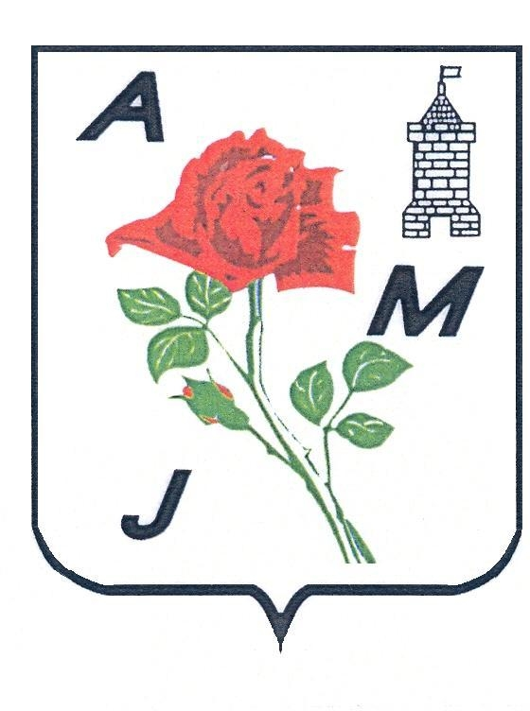
Amicale des Jardiniers Municipaux de BELFORT

***********

2, rue J-P Melville
90000 BELFORT
06 63 97 78 08

L’amicale des jardiniers
organise le 6 mars 2015,
une soirée cartes au dépôt de secteur des forges
29, rue Steiner à partir de 18 h30.

Inscription : 10 euros buffet et buvette compris.

Les amicalistes désirant participer peuvent s’inscrire jusqu’au 5 mars inclus.

En vous espérant nombreux à cette soirée.

Amicalement.

Belfort le, 22 février 2015.

Le Président

-------------------------------------------------------------------------------------------------------------------------------

-Inscription- soirée cartes

NOM : ………………… PRENOM : ………………… NB : ……

